Module 17 — Gestion des statistiques
Manuel de gestion — Gestion des statistiques
Rubrique | Valeur
Système | SIGEC-PN / SIGPN-T — Système d'information de gestion de la Police nationale du Tchad
Éditeur et développeur | TECHNOTCHAD
Version du document | 1.0 — 10 novembre 2026
Statut | Projet pour validation par la hiérarchie : les points marqués « À confirmer » ne sont pas des décisions
Source des informations | Lecture seule du système existant (code, catalogue des rôles et droits, écrans) — aucune donnée, aucun compte, aucun rôle, aucune permission n'a été modifié

Disponibilité dans le système : Partiellement disponible. Écran : /dashboard

Objectif
Chiffres du tableau de bord (agents, unités, incidents, affaires, plaintes, avis), statistiques de circulation et de recettes. La page « Statistiques » est prévue mais non construite.

Utilisateurs concernés
Profil | Niveau d'accès | Droits du module
Administrateur technique | Consultation seule | 1
Administrateur de sécurité | Consultation seule | 1
Commandement national (Direction générale) | Consultation et opérations | 10
Délégué provincial de police | Consultation et opérations | 14
Commandant de département (rôle dormant) | Consultation et opérations | 14
Commissaire (chef de commissariat) | Consultation et opérations | 14
Enquêteur | Consultation et opérations | 6
Agent d'accueil / de permanence | Consultation et opérations | 6
Agent de patrouille | Consultation et opérations | 8
Responsable des scellés et pièces à conviction | Consultation seule | 1
Agent de garde à vue | Consultation seule | 1
Gestionnaire du parc de véhicules | Consultation seule | 1
Analyste criminel | Consultation et opérations | 8
Auditeur | Consultation et opérations | 7
Agent biométrie | Consultation seule | 1
Agent de police technique et scientifique | Consultation seule | 1
Magistrat du parquet (consultation) | Consultation et opérations | 7
Administrateur de la police (système d'information) | Consultation et opérations | 17
Directeur des ressources humaines | Consultation seule | 2
Gestionnaire de paie | Consultation seule | 1
Contrôleur de paie | Consultation seule | 1
Agent du service des ressources humaines | Consultation seule | 2
Officier de police (désigné OPJ dans le système) | Consultation et opérations | 10
Agent de circulation | Consultation et opérations | 10
Agent de contrôle routier | Consultation et opérations | 8
Superviseur circulation | Consultation et opérations | 12
Responsable financier / paiements | Consultation et opérations | 10
Chef d'unité (recettes) | Consultation et opérations | 7
Consultation circulation | Consultation et opérations | 6

Fonctionnalités
- Tableau de bord : période réglable, répartition des incidents par type, tendance.
- Tableau de bord circulation et recettes.
- Chaque chiffre est calculé dans le périmètre de l'utilisateur ; un chiffre sans droit n'est jamais montré.

Étapes d'utilisation
- Ouvrir Tableau de bord.
- Choisir la période.

Résultats
Indicateurs en lecture seule.

Droits du module
Droit (code) | Opération | Sensible | Profils qui le détiennent
dashboard:view | Voir le tableau de bord |  | 29 profils
statistics:view | Voir les statistiques |  | 12 profils
traffic:view | Voir contrôles, PV et amendes |  | 18 profils
traffic:control_create | Enregistrer un contrôle et émettre un PV |  | 8 profils
traffic:evidence_upload | Joindre des preuves à un contrôle |  | 8 profils
traffic:ticket_cancel | Annuler un PV |  | 6 profils
traffic:fine_manage | Gérer le statut des amendes |  | 7 profils
traffic:payment_record | Enregistrer un paiement d'amende et délivrer le reçu |  | Administrateur de la police (système d'information), Responsable financier / paiements
traffic:payment_void | Annuler un paiement saisi par erreur |  | Administrateur de la police (système d'information), Responsable financier / paiements
traffic:drivers_view | Voir les conducteurs |  | 18 profils
traffic:drivers_manage | Gérer les conducteurs |  | 7 profils
traffic:vehicles_view | Voir les véhicules (circulation) |  | 18 profils
traffic:vehicles_manage | Gérer les véhicules (circulation) |  | 7 profils
traffic:violations_view | Voir le catalogue des infractions |  | 18 profils
traffic:catalog_manage | Activer ou désactiver une infraction du catalogue |  | Administrateur de la police (système d'information)
traffic:dashboard | Voir le tableau de bord circulation |  | 18 profils
traffic:export | Exporter listes et statistiques de circulation (sensible) | Oui | 8 profils

Écrans
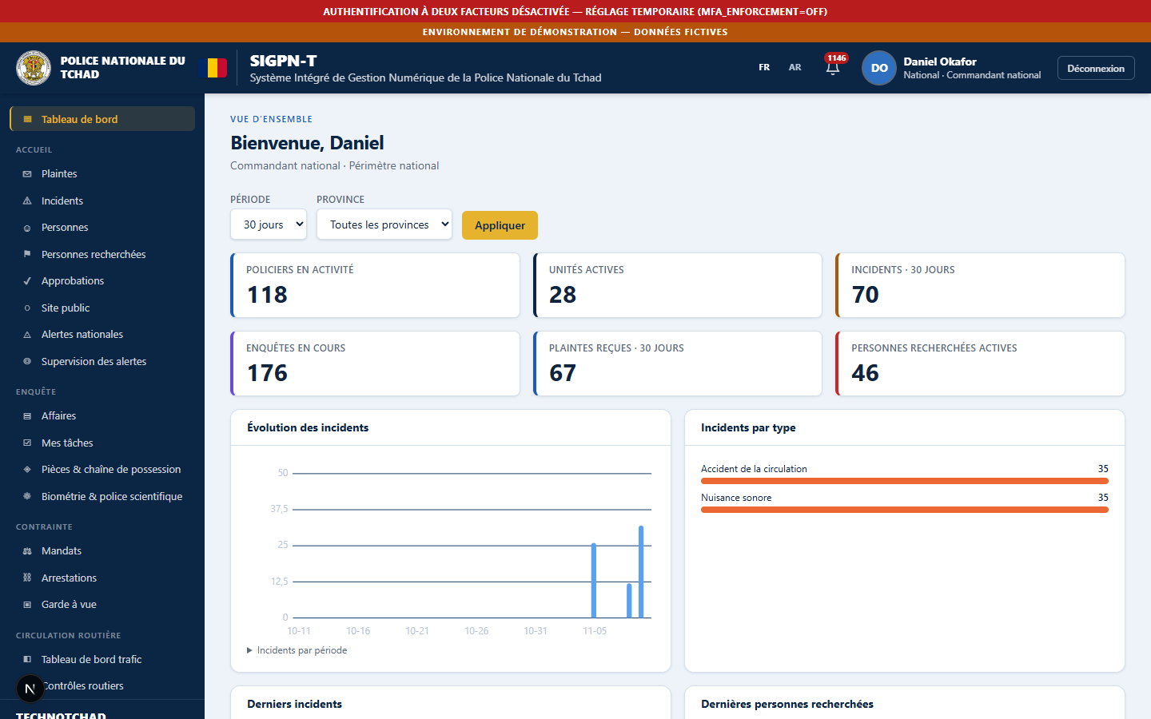
Tableau de bord

À confirmer auprès de la hiérarchie
- Indicateurs attendus par niveau.

Améliorations recommandées
- Module de statistiques détaillées non construit.

Se déconnecter en sécurité
- Cliquer sur le bouton Déconnexion en haut à droite de l'en-tête.
- Ne pas se contenter de fermer l'onglet, surtout sur un poste partagé.
- La session se ferme d'elle-même après 60 minutes d'inactivité (15 minutes pour les comptes qui détiennent un droit sensible) et au plus tard après 10 heures.

